Завдання
Практичного туру IV етапу Всеукраїнської олімпіади з трудового навчання
(обслуговуючі види праці), 11 клас

Розкроїти, пошити та оздобити дитячу сукню відповідно до технічних умов:
Технічні умови на пошиття сукні:
- Сукня відрізна вище лінії талії із поясом, що зав’язується ззаду. Ширина поясу в готовому вигляді 4 см, довжина поясу по 30 см кожний..
- Пілочка сукні на застібці на ґудзиках.
- Зрізи рукава – крильце та нижній зріз сукні обробити обкантувальним швом.
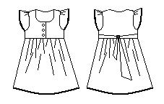

Завдання
Практичного туру IV етапу Всеукраїнської олімпіади з трудового навчання
(обслуговуючі види праці), 11 клас

Розкроїти, пошити та оздобити дитячу сукню відповідно до технічних умов:
Технічні умови на пошиття сукні:
- Сукня відрізна вище лінії талії із поясом, що зав’язується ззаду. Ширина поясу в готовому вигляді 4 см, довжина поясу по 30 см кожний..
- Пілочка сукні на застібці на ґудзиках.
- Зрізи рукава – крильце та нижній зріз сукні обробити обкантувальним швом.

